Sílaba e acento da palavra
3

Pontos
12
- Classifica as palavras seguintes considerando o seu número de sílabas.

Viriato | Eunice | Graciete | Pedro
Ulisses | Telma | Natividade | Dora
Eva | Céu | Matilde | Brás

  - Monossílabo
  - Dissílabo
  - Trissílabo
  - Polissílabo

12 2. Classifica as palavras seguintes de acordo com a posição da sílaba tónica.

pássaro | mochila | piano | sinal
multidão | oitavo | mistério | mocho
rapaziada | barril | trisavó | ótimo

Palavras agudas | Palavras graves | Palavras esdrúxulas

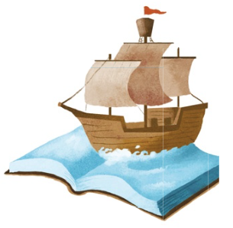
10 3. Copia da frase seguinte os elementos pedidos nas alíneas abaixo:
Acabei de reler um livro extraordinário, que relata as aventuras de um português que viajou no oceano Atlântico.

a. quatro palavras agudas
b. quatro palavras graves
c. duas palavras esdrúxulas

